**МИНОБРНАУКИ РОССИИ**

ФЕДЕРАЛЬНОЕ ГОСУДАРСТВЕННОЕ БЮДЖЕТНОЕ ОБРАЗОВАТЕЛЬНОЕ УЧРЕЖДЕНИЕ

ВЫСШЕГО ОБРАЗОВАНИЯ

**«БЕЛГОРОДСКИЙ ГОСУДАРСТВЕННЫЙ**

**ТЕХНОЛОГИЧЕСКИЙ УНИВЕРСИТЕТ им. В.Г.ШУХОВА»**

**(БГТУ им. В.Г. Шухова)**

Кафедра программного обеспечения вычислительной техники и автоматизированных систем

дисциплина: Вычислительная математика

Лабораторная работа №8

тема: «Комбинированный метод решения нелинейных уравнений»

|  |  |
| --- | --- |
|  | Выполнил: ст. группы ПВ-21  Зановская А. И.  Проверил: Бондаренко Т.В. |

Белгород

2017

**Цель работы**: изучить методы нахождения приближенного решения нелинейного уравнения с заданной точностью и получить практические навыки применения комбинированного метода.

**Вариант 10**

$$y=x^{3}-7x^{2}+7x+15$$

**Задание к работе**

1. Найти область определения, провести исследование и построить график функции, соответствующей заданному уравнению.

D(x) = (-∞;+∞)

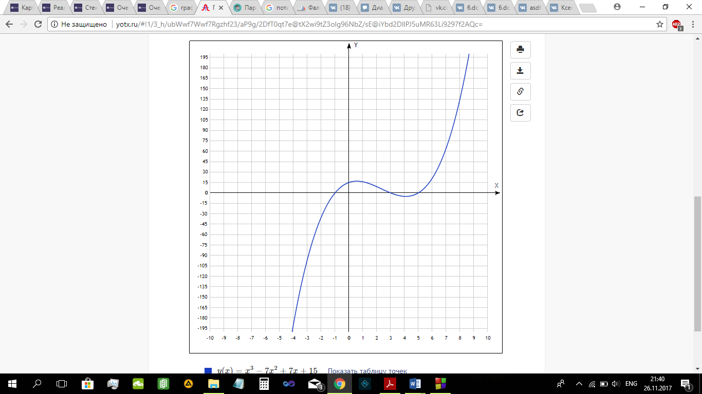

2. Определить корни уравнения графически по построенному графику функции, соответствующей уравнению.

*x = -1*

*x = 3*

*х = 5*

3. Выбрать отрезок локализации корня уравнения [a, b], используя построенный график.

[2,5;3,5]

4. Доказать выполнение условий применимости комбинированного метода нахождения приближенного решения уравнения для выбранного отрезка локализации корня [a, b].

*f’(x)=3x2-14x+7*

*f(2,5)=4,375*

*f(3,5)=-3,375*

*f’(2,5)=-9,25*

*f’(3,5)=-5,25*

5. Выбрать неподвижную точку метода хорд и начальное приближение для метода хорд и для метода касательных.

*f”(x)=6x-14*

*f”(2,5)=1 f(2,5)=4,375*

*f”(3,5)=7 f(3,5)=-3,375*

Неподвижная точка метода хорд: 2,5.

Нулевое приближение: 3,5.

6. Вычислить вручную комбинированным методом один корень уравнения с точностью ε = 0,1.

7. Разработать функцию, которая возвращает приближенное значение корня заданного уравнения, вычисленное комбинированным методом на заданном отрезке локализации корня [a, b] с заданной точностью ɛ.

#include <stdio.h>

#include <stdlib.h>

#include <locale.h>

#include <math.h>

float Root (float a, float b, float e);

int main()

{

setlocale (LC_ALL, "Rus");

float a,b,e;

int n,i;

printf ("a = ");

scanf ("%f",&a);

printf ("b = ");

scanf ("%f",&b);

printf ("e = ");

scanf ("%f",&e);

a=4; b=6; e=0.00001;

Root(a,b,e);

}

float f (float x)

{

return (x*x*x-7*x*x+7*x+15);

}

float fxdx (float x)

{

return (3*x*x-14*x+7);

}

float fxdxdx (float x)

{

return (6*x-14);

}

float Chord (float x, float t)

{

return (x - (float)(f(x)*(x-t)/( f(t)-f(x))));

}

float Newton (float x)

{

return (x-(float)(f(x)/fxdx(x)));

}

float Root (float a, float b, float e)

{

float xc,xk;

if (f(a)*fxdxdx(a)>0)

{

xc=b;

xk=a;

}

else

{

xk=b;

xc=a;

}

while (fabs(xc-xk)>e)

{

xc=Chord(xk,xc);

xk=Newton(xk);

}

float x=(float)((xc+xk)/2);

printf ("\nx = %f",x);

printf ("\nf(x) = %f", f(x));

return x;

}

8. Найти с помощью разработанной программы приближенное решение уравнения комбинированным методом с заданной точностью ɛ = 0,0001

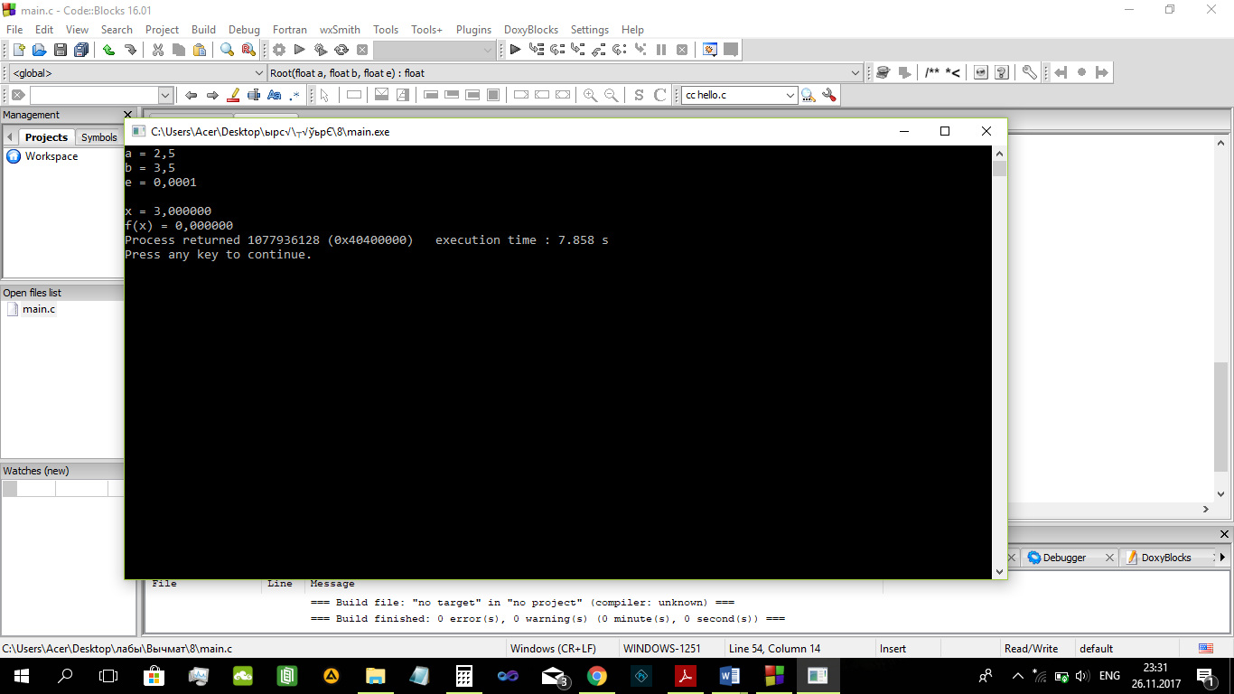

9. Выполните подстановку полученного приближенного решения в соответствующее уравнение, сравните полученный результат с точным.

*f(3)=0*